Raport privind situaţia economică şi bugetară
pe primele şase luni ale anului 2016

Cuprins

I. Evoluţii macroeconomice recente ale economiei româneşti 2
II. Politica fiscal-bugetară pe anul 2016 11
III. Execuția bugetară pe primele șase luni ale anului 2016 15
IV. Finanțarea deficitului bugetar şi datoria publică 26
V. Absorbția fondurilor externe nerambursabile 29
Concluzii 33

- Evoluții macroeconomice recente ale economiei românești

În primul trimestru din anul 2016, economia românească a continuat ritmul susținut de creștere început în anul 2013, majorându-se cu 4,3% comparativ cu trimestrul I din 2015. Cererea internă, cu o contribuție la creșterea produsului intern brut de 6,3 procente s-a bazat, în principal, pe creșterea consumului populației (9,5% față de trimestrul I 2015) ca urmare a măsurilor de relaxare fiscală (reducerea TVA la 1 iunie 2015 şi 1 ianuarie 2016) şi a majorărilor salariale care au îmbunătățit puterea de cumpărare a populației. Formarea brută de capital fix a înregistrat o creștere de 2,3%.
Cererea internă ridicată a fost acoperită din stocuri, cu o contribuție negativă la creșterea PIB de 0,9 procente, din producția internă şi din import, care a condus la un export net negativ de 2 procente.

Contribuția la creșterea reală a PIB a elementelor de cheltuieli
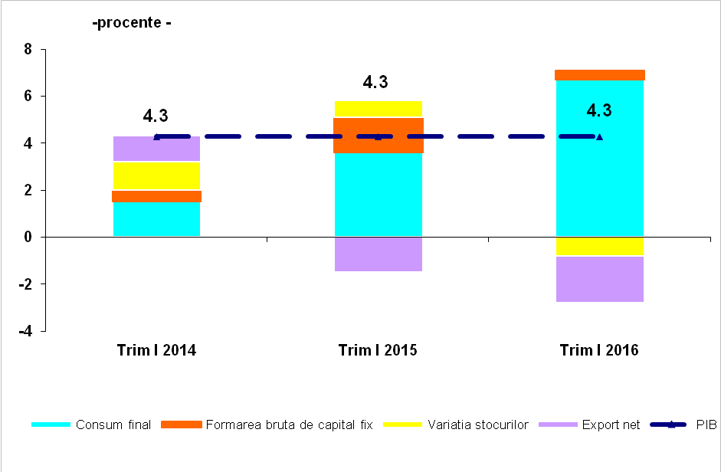

Pe latura ofertei interne, valoarea adăugată brută din servicii a crescut cu 6,3%, având o contribuție pozitivă majoră la creșterea PIB (3,7 procente), aceasta fiind susținută, în principal, de ramura “comerț; transport şi depozitare; hoteluri şi restaurante”, a cărei evoluție a fost favorizată de măsurile de relaxare fiscală. Valoarea adăugată brută din sectoarele construcții şi industrie au înregistrat dinamici pozitive, 1,8%, respectiv 0,6%, în timp ce valoarea adăugată brută din agricultura a înregistrat un declin de 1,2%. Impozitele nete pe produs s-au majorat cu 2,9%.

Contribuția la creșterea reală a PIB a elementelor de creare
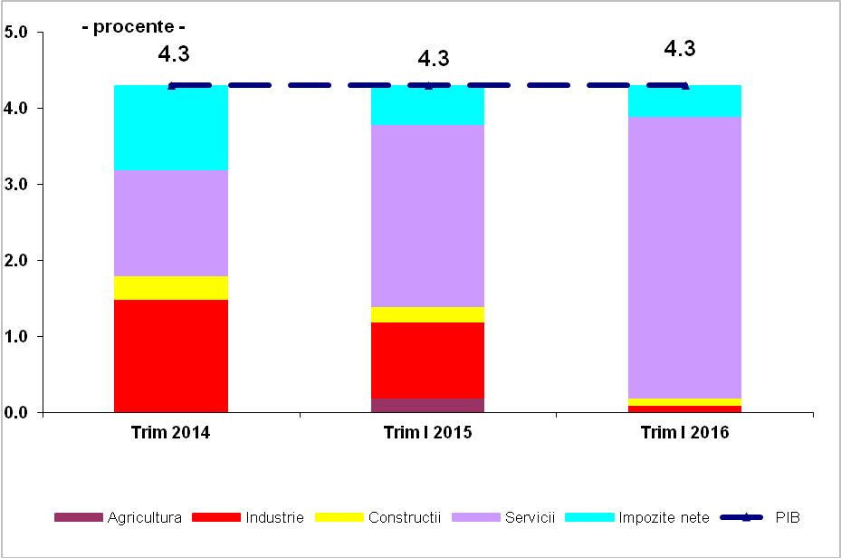

La nivelul primelor 5 luni ale anului curent volumul producției industriale s-a situat cu 1,4% peste nivelul realizat în aceeași perioadă din 2015. Este de remarcat creșterea semnificativă a cererii de bunuri de folosință îndelungată reflectată într-o majorare a producției pentru această categorie de bunuri cu 12,5%, în timp ce valoarea cifrei de afaceri a fost superioară față de aceeași perioadă a anului trecut cu 21,1%.
Investițiile nete realizate în economia națională au avut un avans considerabil în primul trimestru 2016, creșterea fiind de 7,5%. Cea mai mare parte a cheltuielilor pentru investiții (50,2%) a fost orientată spre achiziționarea de utilaje (inclusiv mijloace de transport),volumul acestora majorându-se cu 16,1%, comparativ cu perioada ianuarie-martie 2015.
Investițiile în construcțiile noi s-au redus ușor, cu 0,9%, ca urmare a efectului de bază, creșterea din trimestrul I 2015 fiind de 14,8%.
În primele 5 luni 2016 volumul lucrărilor de construcții a fost mai mare decât cel înregistrat în perioada corespunzătoare a anului anterior cu 5% ca serie brută şi cu 4,7% ca serie ajustată cu numărul de zile lucrătoare şi sezonalitate.
Fiind însă una din activitățile economice (după agricultură) cu un puternic caracter sezonier relevante sunt datele ajustate, care evidențiază rezultate favorabile în sectoarele: construcții inginerești realizate în principal din fonduri bugetare (+12,4%) şi clădiri rezidențiale (+3,4%). Lucrările realizate la clădirile nerezidențiale au scăzut cu 0,2%.
O analiză a evoluției lucrărilor de construcții pe obiecte de activitate corelată cu cea pe elemente de structură denotă că rezultatele favorabile atât pentru construcțiile de clădiri rezidențiale cât şi pentru cele inginerești s-au axat, în principal, pe întreținere şi reparații curente şi pe construcții noi, şi mai puțin pe activități de reparații capitale, care au scăzut cu 3,1%.
Volumul cifrei de afaceri pentru comerțul cu amănuntul s-a majorat în primele cinci luni ale anului 2016 comparativ aceeași perioadă din 2015, cu 18,4%, în principal datorită vânzărilor de produse alimentare, băuturi şi tutun (+26,5%) şi a comerțului cu amănuntul prin intermediul caselor de comenzi sau prin internet (+28,4%).
Creșteri substanțiale s-au înregistrat, în această perioadă, şi în cazul mărfurilor nealimentare (+16,3%), în special datorită vânzărilor de textile, îmbrăcăminte, încălțăminte şi articole din piele (+27,9%), mobilă, articole de iluminat, aparate electrice, articole de fierărie şi vopsitorie (+23,2%) şi alte produse comercializate în magazine specializate (+21,4%). Şi vânzările de carburanți şi-au menținut trendul ascendent, acestea crescând cu 9,9% în primele 5 luni ale acestui an.
Rezultatele economice de până în prezent susțin posibilitatea realizării unei creșteri economice de 4,2% (conform prognozei de primăvară) față de 4,1% cât se estima la elaborarea legii bugetului de stat şi un produs intern brut în valoare nominală de 757,0 miliarde lei, față de 746,6 miliarde lei cât s-a estimat inițial. In principal, diferența de 8,3 mld. lei se datorează datelor statistice pentru anul 2015 publicate de INS în aprilie 2016 (la elaborarea bugetului erau date estimate); restul diferenței se explică prin reestimarea creșterii economice şi a deflatorului PIB (de la 1,8% la 2,0%).
Exporturile de bunuri şi-au încetinit ritmul de creștere, de la 4,7%, în primele 5 luni ale anului 2015, pană la 4,4% în perioada similară a anului curent. Valoarea exporturilor intracomunitare de bunuri a înregistrat o creștere cu 7,5%, ponderea exportului destinat statelor UE în total exporturi reprezentând 75,8%. Importurile de bunuri au crescut, în primele 5 luni ale anului 2016 cu 8,7%, față de majorarea cu 5,4% înregistrată în perioada corespunzătoare din 2015. Importurile provenite din zona UE au înregistrat în primele 5 luni ale anului 2016 o creștere cu 10,1%, față de aceeași perioadă a anului anterior, ajungând să reprezinte 77,9% din importurile românești.
În primele 5 luni 2016, contul curent al balanței de plăți a înregistrat un deficit în valoare de 2.600 milioane euro, față de un excedent înregistrat în perioada similară din 2015, totalizând 42 milioane euro. În ceea ce privește investițiile străine directe, acestea au totalizat o valoare de 1.117 milioane euro.
Evoluția comerțului exterior
Ianuarie – mai 2016
În România se poate vorbi de o inflație negativă determinată de intervențiile asupra politicii fiscale şi nu de o deflație cauzată de disfuncționalități pe piață. Această afirmație este susținută de evoluțiile pozitive ale consumului, antrenate de consolidarea puterii de cumpărare a populației.
După ce în primele 6 luni ale anului curent prețurile de consum au oscilat între -0,78% (luna ianuarie) şi +0,25% (luna mai), în luna iunie acestea au înregistrat o scădere de 0,17%. Evoluția din luna iunie s-a datorat reducerii de 0,68% a prețurilor mărfurilor alimentare, în timp ce tarifele la servicii şi prețurile mărfurilor nealimentare au înregistrat creșteri (0,10%, respectiv 0,09%).
Inflația anuală a înregistrat în luna iunie o scădere pe total de 0,7%. Pe componente, prețurile mărfurilor alimentare au înregistrat o creștere ușoară (+0,03%), datorită eliminării efectului de bază al reducerii TVA la această grupă de produse, în timp ce prețurile mărfurilor nealimentare şi tarifele la servicii au înregistrat un trend descendent (-1,22% şi respectiv -0,74%).
În primele 6 luni ale anului comparativ cu perioada corespunzătoare a anului anterior prețurile de consum s-au redus cu 2,54%. Scăderea cea mai pronunțată s-a înregistrat la mărfurile alimentare (-5,81%), în timp ce mărfurile nealimentare şi serviciile au înregistrat diminuări mai modeste de preț (-0,80%, respectiv -0,32%).
Contribuții la rata anuală a inflației (%)

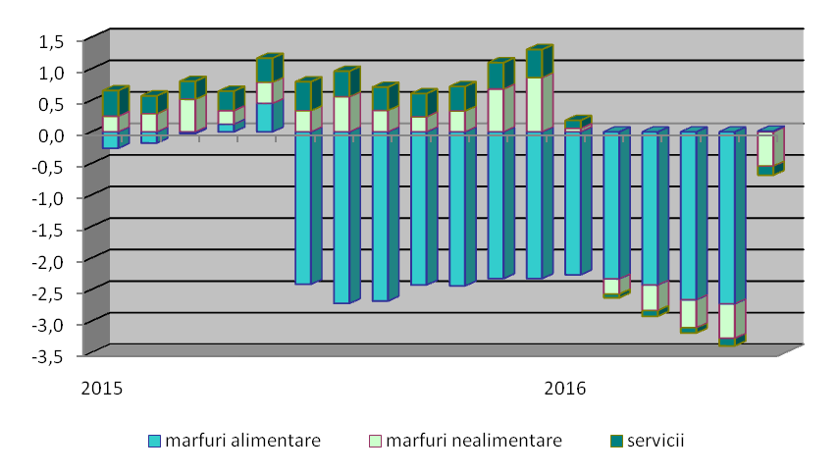
Cursul mediu de schimb leu/euro s-a situat în primele 6 luni ale anului curent la valoarea de 4,4953 lei/euro, înregistrând depreciere față de perioada corespunzătoare din 2015 atât în termeni nominali (-1,07%), cât şi în termeni reali (-3,58%). În perioada ianuarie – iunie raportul euro/$ a fost de 1,12, situându-se ușor peste media primelor 5 luni ale anului curent (1,11), cursul mediu al dolarului fiind de 4,0302 lei/$.
Efectivul salariaților a avut o tendință constantă de creștere în primele 5 luni ale anului față de perioada corespunzătoare a din 2015. La sfârșitul lunii mai efectivul salariaților a fost mai mare cu 3,3% față de luna corespunzătoare anului 2015.
Numărul mediu al salariaților (calculat ca media efectivelor lunare) în primele 5 luni ale anului a crescut cu 3,5% față de aceeași perioada a anului 2015. Pe sectoare, creșterea în sectorul bugetar a fost de 1,3% şi în sectorul concurențial de 4,0% față de aceeași perioada a anului 2015.
Salariații din sectorul bugetar reprezentau, la sfârșitul lunii mai 2016, 19,4% din totalul salariaților din economie, în timp ce salariații din sectorul concurențial 80,6 %.
În sectorul bugetar cele mai mari creșteri de salariați au fost în sănătate şi asistență socială cu aproximativ 3,5%. În administrația publică creșterea a fost de 1,8%, în timp ce în învățământ s-a înregistrat o scădere cu 0,8%. Salariații din sectorul bugetar erau distribuiți astfel: 22,0% în administrația publică, 39,3% în activitățile de învățământ şi 38,7% în sănătate şi asistență socială.
În sectorul concurențial creșteri semnificative ale numărului de salariați, în primele 5 luni, au fost în construcții 5,7%, agricultură 5,5%, servicii comerciale (exclusiv sectorul bugetar) 4,8%.
Distribuția salariaților pe activități economice în primele 5 luni ale anului ne arată că 29,0% din totalul salariaților erau în industrie (din care 84,5% în industria prelucrătoare), 15,8% în comerț, 8,0% în construcții, 7,7% în învățământ, 7,5 % în sănătate şi asistență socială, 5,5% în transporturi şi depozitare, 4,3% în administrația publică şi apărare, asigurări sociale din sistemul public.
Creșteri semnificative ale numărului de salariați, în primele 5 luni, s-au înregistrat în următoarele activități economice: activități de servicii în tehnologia informației 22,3%, alte activități extractive 15,8%, transporturi pe apă 13,8%, fabricarea hârtiei şi produselor din hârtie 14,8%, transporturi aeriene 11,4%, hoteluri şi restaurante 11,8%, fabricarea autovehiculelor de transport rutier, a remorcilor şi semiremorcilor 11,4%, fabricarea produselor din cauciuc şi mase plastice 10,9%, informații şi comunicații 10,0%.

Evoluția efectivului de salariați şi a câștigului
salarial mediu brut
Sursa: INS

Creșterea salariului mediu brut în primele 5 luni nu a influențat numărul de salariați, tendința de creștere menţinându-se constantă.
În primele 5 luni ale anului 2016, câștigul salarial mediu brut pe total economie a fost de 2788 lei, cu 12,5% mai mare decât cel înregistrat în perioada corespunzătoare a anului 2015. Această evoluție s-a datorat majorării câștigului salarial din sectorul bugetar cu 21,6% şi a câștigului salarial din sectorul concurențial cu 10,3%.
Majorarea salariului minim brut pe tara la 1250 lei de la 1 mai 2016 nu a avut o influență semnificativă, creșterea câștigului salarial mediu brut în luna mai a fost cu 0,5 puncte procentuale mai mare decât media primelor 4 luni.
În sectorul bugetar majorările efective sunt apropiate de prevederile legale (conform OUG 57/2015, OUG 54/2015, Legea 293/2015), 25,4% în sănătate şi asistență socială, 21,6% în învățământ şi 17,4% în administrația publică, unde la majorarea generală de 10% se adaugă alte majorări la anumite categorii care au influențat media lunară.
În primele 5 luni 2016, câștigul salarial mediu brut din sectorul concurențial a ajuns să reprezinte 91,0% din câștigul salarial din sectorul bugetar față de 100,3% în aceeași perioadă a anului 2015.
În structura pe activități economice se remarcă majorări ridicate în activitățile IT (21,7%), silvicultură şi exploatare forestieră (18,9%), alte activități extractive (18,5%) activități de spectacole, culturale şi recreative (18,1%) hoteluri şi restaurante (16,9%). În industrie pe total creșterile au fost moderate şi în concordanță cu rezultatele economice, respectiv de numai 7,3%. Scăderi ale câștigului salarial mediu brut s-au înregistrat în: industria extractivă (1,5%), extracția petrolului brut şi a gazelor naturale (2,3%), extracția cărbunelui superior si inferior (2,5%).
Aceste creșteri salariale sunt cu atât mai sugestive cu cât ele s-au realizat în condițiile reducerii inflației, ceea ce s-a reflectat în creșterea puterii de cumpărare. Din acest punct de vedere este de subliniat că câștigul salarial real a crescut semnificativ în primele 5 luni 2016 (16,0%) comparativ cu aceeași perioadă a anului anterior.
Șomajul înregistrat la nivel național a avut un trend descrescător începând cu luna septembrie 2015, astfel rata șomajului înregistrat la sfârșitul lunii mai 2016 a ajuns la 4,61%, mai mică cu 0,39 puncte procentuale față de perioada corespunzătoare a anului anterior. Numărul total al șomerilor înregistrați a scăzut fată de luna mai 2015 cu 7,9%.
Din totalul șomerilor înregistrați, 73,6 mii persoane au fost șomeri indemnizați (17,9%) şi 336,9 mii persoane, șomeri neindemnizați (82,1%).

Ponderea șomerilor indemnizați în total șomeri înregistrați

Sursa: ANOFM

Structura șomajului pe grupe de vârstă la nivelul lunii mai 2016 ne arată că șomerii din grupa de vârstă 40-49 ani reprezentau cea mai mare pondere (29,9 %) din totalul șomerilor înregistrați.
Referitor la structura șomajului după nivelul de instruire, șomerii fără studii şi cei cu nivel de instruire primar, gimnazial şi profesional au ponderea cea mai mare în totalul șomerilor înregistrați (84,1 %).
Șomerii cu nivel de instruire liceal şi post-liceal reprezintă 11,9% din totalul șomerilor înregistrați, iar cei cu studii universitare 4,0 %.
În ceea ce privește șomajul de lungă durată, la sfârșitul lunii mai 2016 se aflau înregistrați 17.108 tineri sub 25 de ani aflați în șomaj de peste 6 luni (ceea ce reprezintă 43,6% din totalul șomerilor sub 25 de ani) şi 176.936 adulți aflați în șomaj de peste 12 luni, ponderea șomerilor de lungă durată în numărul total de șomeri fiind de 47,7%.

- Politica fiscal-bugetară pe anul 2016

Construcția bugetară pe anul 2016 a avut la bază următoarele obiective:
  - Stimularea, continuarea, consolidarea și menținerea creșterii economice și crearea de noi locuri de muncă, pentru a mări încrederea investitorilor în economia românească pentru a majora substanțial potențialul de creștere;
  - Continuarea reformei investițiilor publice prin alocări de fonduri pentru cofinanțarea proiectelor europene şi prioritizarea investițiilor publice semnificative care au efect multiplicator şi aport direct la formarea brută de capital fix;
  - Crearea unei politici fiscale predictibile într-un cadru fiscal-bugetar pentru creșterea încrederii mediului de afaceri și stimularea investițiilor, simplificarea fiscalității;
  - Măsuri adoptate de Guvern privind stimularea consumului concomitent cu asigurarea protecției sociale pentru categoriile de populație cu venituri reduse;
  - Dezvoltarea şi diversificarea instrumentelor de management ale datoriei publice;
  - Îmbunătățirea, aplicarea și consolidarea guvernanței bugetare.
Principalele măsuri avute în vedere la elaborarea bugetului pe anul 2016:
- majorarea plafonului de încadrare în acest sistem de impunere de la 65.000 euro la 100.000 euro și introducerea unui sistem diferențiat de cote de impozitare, între 1%-3%.
- majorarea nivelul deducerilor personale acordate în funcție de numărul persoanelor aflate în întreținere
- diminuarea cotei de impozit pe veniturile din dividende de la 16% la 5%
- reducerea nivelului cotei standard de TVA de la 24% la 20%
- reducerea, începând cu data de 1 ianuarie 2016, a cotei de TVA de la 9% la 5% pentru livrările de manuale școlare, cărți, ziare şi reviste, cu excepția celor destinate exclusiv sau în principal publicității precum și pentru serviciile constând în permiterea accesului la castele, muzee, case memoriale, monumente istorice, monumente de arhitectură şi arheologice, grădini zoologice şi botanice, târguri, expoziții şi evenimente culturale, cinematografe, altele decât cele scutite precum și pentru serviciile constând în permiterea accesului la evenimente sportive.
- reducerea TVA la alimente, inclusiv băuturi, cu excepția băuturilor alcoolice, precum şi pentru serviciile de restaurant şi de catering, (de la 24% la 9%) ce a fost aplicată de la 1 iunie 2015;
- reducerea, începând cu data de 1 ianuarie 2016, a cotei de TVA la 9% pentru livrarea apei potabile și a apei pentru irigații în agricultură;
- Reașezarea nivelurilor accizelor pentru alcool și băuturile alcoolice;
- majorarea nivelului accizei totale la țigarete;
- introducerea în sfera de impozitare din punct de vedere al accizelor nearmonizate a țigaretelor electronice și a produselor din tutun încălzit;
- eliminarea din sfera de impozitare din punct de vedere al accizelor a categoriei „alte produse accizabile”;
- modificări asupra impozitelor pe clădiri, teren și mijloace de transport;
  - dublarea alocației de stat pentru copii majorarea indemnizațiilor veteranilor de război şi ale persoanelor persecutate din motive etnice şi politice;
  - majorarea cu 25% a salariilor pentru personalul din unitățile sanitare, majorarea cu 15% a salariilor pentru personalul din sistemul de învățământ, majorarea cu 12% a salariilor pentru personalul din instituțiile publice de subordonare locală, majorarea cu 25% a salariilor pentru personalul din sistemul de asistență socială, inclusiv a indemnizațiilor persoanelor cu handicap, majorarea cu 10% a salariilor pentru restul personalului bugetar actualizare normă de hrană şi echipament pentru militari şi polițiști;
  - instituire pensii de serviciu pentru grefieri, personal navigant, personal diplomatic şi consular, funcționari publici parlamentari;
  - majorarea vărsămintelor pentru Pilonul II de pensii cu 0,1 puncte procentuale;
  - indexarea valorii punctului de pensie cu 5%.

Măsuri ce urmează a fi luate în calcul la elaborarea rectificării bugetare:
Adoptarea unor acte normative în ultima lună a anului 2015 când deja era aprobat bugetul pe anul 2016 și pe parcursul primei perioade a anului 2016, trebuie avute în vedere la următoarea rectificare bugetară, respectiv:
- Acordarea unor facilități fiscale pentru persoanele fizice care activează în domeniul cercetării-dezvoltării, conform OUG nr.32/2016;
- Extinderea cotei de TVA de 9% pentru prestările de servicii de tipul celor utilizate în sectorul agricol precum și livrarea de îngrășăminte, pesticide, semințe și alte produse agricole destinate însămânțării sau plantării;
- Asigurarea sumelor ce decurg din aplicare Legii nr.66/2016 pentru modificarea și completarea Ordonanței de urgență a Guvernului nr.111/2010 privind concediul și indemnizația lunară pentru creșterea copilului , prin care de la 1 iulie au survenit următoarele modificări:
- crește pragul minim al indemnizației pentru creșterea copilului la 85% din salariul minim brut pe țară garantat în plată, adică 1.063 lei față de 600 lei cât era până acum;
- limita maximă (3.400 lei/lună) este eliminată, indemnizația urmând să fie calculată la 85% din veniturile nete realizate;
- indemnizația în cuantum de 85% din veniturile nete realizate se va acorda timp de doi ani, nu un an, cum este în prezent;
- stimulentul de inserție se stabilește la 50% din indemnizația minimă, adică crește de la 500 la 531 de lei.
4. Asigurarea diferențelor salariale cuvenite personalului didactic conform prevederilor Legii nr.85/2016 pentru personalul didactic din învățământul de stat pentru perioada octombrie 2008 - 13 mai 2011, respectiv tranșa I și sumele necesare plăților aferente personalului deja pensionat și plata integrală a celor care se pensionează în anul curent;
5. Asigurarea sumelor necesare plății salariilor majorate conform Ordonanței de urgență a Guvernului nr. 20/2016 pentru modificarea și completarea Ordonanței de urgență a Guvernului nr. 57/2015 privind salarizarea personalului plătit din fonduri publice în anul 2016, prorogarea unor termene, precum şi unele măsuri fiscal-bugetare şi pentru modificarea şi completarea unor acte normative;

6. Majorarea salariului salariul de bază minim brut pe ţară garantat în plată de la 1050 lei la 1250 lei de la 1 mai 2016 conform HG nr 1017/2015 pentru stabilirea salariului de bază minim brut pe țară garantat în plată;
- Asigurarea sumelor necesare influențelor ce decurg din aplicarea unor măsuri cu privire la necesarul finanțării persoanelor cu handicap Legea 342 aprobată în decembrie 2015, respectiv:
- majorarea indemnizației acordate adultului cu handicap vizual grav prin majorarea cu 25% a salariului net al asistentului social debutant cu studii medii din unitățile de asistență socială din sectorul bugetar, altele decât cele cu paturi;
- majorarea numărului persoanelor încadrate în diverse tipuri de handicap.

- Execuția bugetară pe primele șase luni ale anului 2016

Conform datelor operative, execuția bugetului general consolidat pe primele șase luni ale anului 2016 (Anexa nr. 1 şi Anexa nr. 2) s-a încheiat cu un deficit de 3.854,9 milioane lei (0,51% din PIB), în condițiile în care pentru perioada analizată a fost stabilită ca țintă inițială un deficit bugetar de 1,9% din PIB.
La sfârșitul primului semestru a.c. se înregistrează un excedent primar (soldul bugetar exclusiv cheltuielile cu dobânzile) de 0,3% din PIB în condițiile în care pentru primele șase luni ale anului 2016 se estimase un deficit primar de -1,3% din PIB.
Veniturile bugetului general consolidat au fost în sumă de 108.390,5 milioane lei, cu 2,0% mai mici comparativ cu aceeași perioadă a anului precedent şi un grad de realizare al programului de încasări pe primul semestru de 95,8%.
Veniturile colectate de către Agenția Națională de Administrare Fiscală au fost în sumă de 97.353,4 milioane lei cu 1,6% peste nivelul prognozat pentru primul semestru cât și comparativ cu aceeași perioadă a anului anterior. Creșterea veniturilor comparativ cu programul de încasări s-a datorat evoluției veniturilor colectate la bugetul de stat ce au înregistrat un grad de colectare de 104,8% în timp ce la bugetele de asigurări gradul de colectare a fost de 94,6%.
Veniturile încasate din economia internă (fără fonduri de la Uniunea Europeană pre și post-aderare) au fost în sumă de 107.156,6 milioane lei (14,2% din PIB), cu 0,9% mai mari comparativ cu încasările semestrului I 2015 şi un grad de încasare față de programul semestrial 99,5%.
La bugetul de stat veniturile încasate din economia internă au înregistrat un grad de realizare al programului semestrial de 105,4%.
Ca procent în PIB veniturile încasate din economia internă s-au redus cu 0,7 puncte procentuale de la 14,9% din PIB cât au reprezentat în semestrul I 2015 la 14,2 % din PIB în semestrul I 2016.
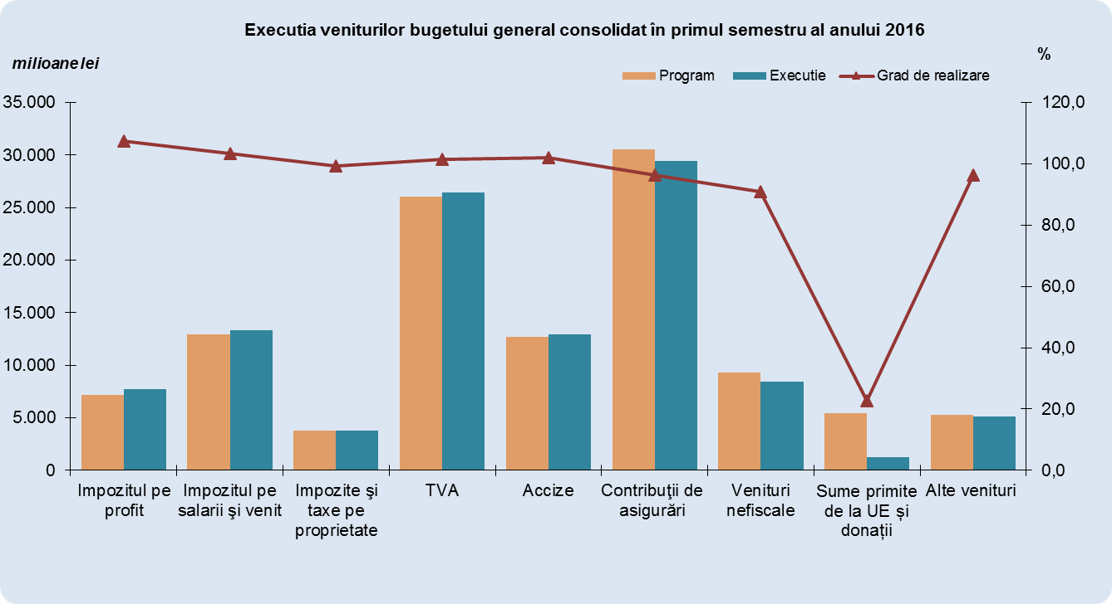

Veniturile fiscale au fost în sumă de 68.743,8 milioane lei, cu 0,5% mai mici comparativ cu perioada similară din anul precedent și s-au realizat în proporție de 102%.
În structură veniturile fiscale au avut următoarea evoluție:
Încasările din impozitul pe profit au înregistrat o creștere cu 12,5% comparativ cu anul anterior, determinată de evoluția pozitivă a încasărilor de la agenții economici, în timp ce gradul de realizare al programului de încasări a fost de 107,5%. Această dinamică poate fi explicată prin elasticitatea ridicată a acestor venituri fiscale față de baza macroeconomică (excedentul brut de exploatare).
Creșterea înregistrată de impozitul pe profit plătit de agenții economici a fost influențată direct de evoluțiile pozitive în următoarele sectoare economice:
- Cifra de afaceri din industrie a crescut pe ansamblu cu 4,5% în primele cinci luni ale anului comparativ cu aceeași perioadă a anului trecut, în principal datorită creșterii industriei prelucrătoare (+5,8%).
- Pentru aceeași perioadă, volumul cifrei de afaceri pentru comerțul cu ridicata şi cu amănuntul, întreținerea şi repararea autovehiculelor şi a motocicletelor, serie brută, a crescut cu 15,9%.
- Activitatea de servicii de piață prestate populației a înregistrat o cifră de afaceri cu 13,2% mai mare în perioada de referință.
Încasările din impozitul pe venit s-au realizat în proporție de 103,3%, înregistrând comparativ cu aceeași perioadă a anului precedent o creștere cu 2,3%.
Evoluții pozitive comparativ cu aceeași perioadă a anului precedent au înregistrat veniturile din salarii (+6,2%), veniturile din pensii (+8,8%), veniturile din premii (+79,1%), veniturile din transferul proprietăților imobiliare din patrimoniul personal (+15,7%). Pe de altă parte, reduceri semnificative față de aceeași perioadă a anului anterior au înregistrat veniturile din dobânzi (-39,3%), veniturile din dividende (-22,1%) și veniturile din transferul titlurilor de valoare (-83,6%).
Încasările din impozitul pe veniturile din dobânzi sunt influențate de tendința de scădere a ratei dobânzilor practicate de instituțiile de credit, atât la depozitele existente în sold, cât şi la depozitele noi.
Veniturile din dividende și veniturile din transferul titlurilor de valoare au fost influențate în sens negativ de prevederile noului Codul Fiscal intrat în vigoare la 1 ianuarie 2016, referitoare la:
- scăderea cotei de impozitare a veniturilor din dividende de la 16% la 5%;
- reglementarea regimului fiscal aplicabil câștigurilor/pierderilor din transferul titlurilor de valoare precum și reglementarea modalității de stabilire a câștigului net anual impozabil din aceste transferuri.
În ceea ce privește veniturile din dividende, impactul negativ estimat inițial a fost atenuat de tendința agenților economici de a distribui în primul semestru al anului 2016 o mare parte din profiturile obținute în anii precedenți ca dividende, astfel fiind plătite dividende de aproximativ 3 ori mai mari comparativ cu aceeași perioadă a anului precedent.
Evoluția încasărilor din impozitul pe venit a mai fost influențată de:
- creșterea efectivului de salariați din economie cu 3,4%;
- creșterea câștigului salarial mediu brut pe economie cu 12,6% ;
- creșterea salariului minim de la 975 lei, începând cu 1 ianuarie 2015, la 1050 lei începând cu 1 iulie 2015 și la 1250 lei începând cu 1 mai 2016;
- creșterea valorii punctului de pensie de la 830,2 lei în anul 2015 la 871,7 lei pentru anul 2016;
- majorarea nivelul deducerilor personale acordate în funcție de numărul persoanelor aflate în întreținere.
Încasările din impozitele și taxele pe proprietate au totalizat 3.776,8 milioane lei cu 6,3% mai mari comparativ cu semestrul I al anului 2015, gradul de realizare al programului de încasări fiind de 99,2%.
Creșterea încasărilor comparativ cu anul precedent s-a datorat în principal evoluției încasărilor din impozite și taxe pe proprietate la bugetele locale pe fondul adoptării unor modificării legislative cum ar fi creșterea valorii impozabile pentru impozitul pe clădiri (persoane fizice), acordarea autonomiei administrației locale de a stabili nivelul impozitului pe teren în cadrul anumitor intervale, reducerea cotelor de impozitare a impozitului pe clădiri (persoane juridice) prin schimbarea modalității de impunere în funcție de destinația clădirii dar și libertatea administrației locale de a stabili cote adiționale la impozite locale de până la 50%.
Încasările din taxa pe valoarea adăugată s-au realizat în proporție de 101,6%, iar comparativ cu aceeași perioadă a anului precedent s-au diminuat cu 9,5%, pe fondul reducerii încasărilor din operațiuni interne cu 9,7%, în condițiile în care volumului cifrei de afaceri din comerțul cu amănuntul (cu excepția comerțului cu autovehicule şi motociclete) a crescut 18,4% și a încasărilor aferente importurilor de bunuri cu 14,9%, în condițiile în care importurile de bunuri din zona extracomunitară au crescut cu 4,7% dar și diminuării cu 12,0% a rambursărilor de taxă în timp ce încasările din majorări de întârziere au crescut cu 18,1%.
Încasările din TVA, exclusiv schemele de tip swap, au înregistrat o depășire a programului de 2,7% (+0,7 mld lei), fiind însă în scădere cu 9,7% comparativ cu aceeași perioadă a anului precedent.
Diminuarea încasărilor din TVA comparativ cu primul semestru al anului 2015 a fost determinată în principal de a măsurile fiscale adoptate în domeniul TVA cum ar fi:
- introducerea cotei reduse de TVA de 9% (față de cota standard de 24%) pentru livrările de alimente și băuturi non-alcoolice, animale şi păsări vii din specii domestice, semințe, plante şi ingrediente alimentare, servicii de restaurant și catering, începând cu 1 iunie 2015;
- reducerea cotei standard de TVA de la 24% la 20% începând cu 1 ianuarie 2016;
- reducerea, începând cu data de 1 ianuarie 2016, a cotei de TVA de la 9% la 5% pentru livrările de manuale școlare, cărți, ziare şi reviste, cu excepția celor destinate exclusiv sau în principal publicității precum și pentru serviciile constând în permiterea accesului la castele, muzee, case memoriale, monumente istorice, monumente de arhitectură şi arheologice, grădini zoologice şi botanice, târguri, expoziții şi evenimente culturale, cinematografe, altele decât cele scutite precum și pentru serviciile constând în permiterea accesului la evenimente sportive;
- reducerea, începând cu data de 1 ianuarie 2016, a cotei de TVA la 9% pentru livrarea apei potabile și a apei pentru irigații în agricultură.
Încasările din accize au înregistrat un grad de realizare de 102% şi o creștere cu 7,7% comparativ cu semestrul I al anului precedent, datorată în principal creșterii nivelului accizelor pentru produsele din tutun, dar și ca urmare a creșterii comerțului cu amănuntul al carburanților pentru autovehicule în magazine specializate cu 9,9% în primele 5 luni ale anului 2016 comparativ cu aceeași perioadă a anului precedent.
În structură produsele accizabile au avut următoarea evoluție comparativ cu aceeași perioadă a anului precedent :
- Produsele energetice +5,1% (+0,3 mld lei)
- Produsele din tutun +15,8% (+0,6 mld lei)
- Produsele din alcool -12,5% (-0,1 mld lei)
Încasările din accize au fost influențate de intrarea în vigoare a prevederilor Legii nr 227/2015 de la 1 ianuarie 2016:
- Modificarea nivelului accizelor la alcool
- Creșterea nivelului accizelor la produse din tutun (+4,5%)
- Eliminarea accizelor la cafea și la alte produse (blănuri, bijuterii, arme, iahturi)
Suplimentar, încasările lunare din accizele la produsele din tutun au prezentat fluctuații mari față de încasările lunare din anul precedent, comportamentul principalilor plătitori fiind influențat de incertitudinile legate de data aprobării transpunerii Directivei tutunului în legislația națională, care aduce modificări majore procesului de fabricație.
Încasările din impozitul pe comerțul exterior şi tranzacțiile internaționale au crescut cu 32,8% comparativ aceeași perioadă a anului precedent, în condițiile în care importurile de bunuri din zona extracomunitară au crescut cu 4,7%, în timp ce gradul de realizare al programului de încasări a fost de 129,5%;
Încasările din taxa pe utilizarea bunurilor, autorizarea utilizării bunurilor sau pe desfășurarea de activități au crescut cu 15,5% comparativ cu semestrul I al anului 2015, programul de încasări realizându-se în proporție de 108,5%
Contribuțiile de asigurări colectate la bugetul general consolidat au fost în sumă de 29.464,7 milioane lei, cu 6,3% mai mari comparativ cu încasările înregistrate în aceeași perioadă a anului precedent, gradul de realizare al programului de încasări fiind de 96,4%.
Comparativ cu semestrul I 2015 s-au înregistrat creșteri ale încasărilor atât în cazul bugetului asigurărilor sociale de stat(+2,2%) cât și în cazul bugetului asigurărilor pentru șomaj (+11,1%) și a bugetul fondului național unic de asigurări sociale de sănătate (+9,5%).
Încasările din contribuțiile de asigurări în primul semestru al anului 2016 au fost influențate negativ de creșterea în anul 2016 a cotei de contribuții aferentă fondurilor de pensii administrate privat cu 0,1 puncte procentuale de la 5% la 5,1% precum și de impactului negativ al măsurii legislative privind anularea obligației contribuției de asigurări sociale de stat datorate de angajatori pentru personalul din armată, poliție și funcționarii publici cu statut special.
De asemenea acestea au fost influențate pozitiv, în perioada analizată, de creșterea efectivului de salariați din economie, a câștigului salarial mediu brut precum și a salariului minim pe economie.
Comparativ cu programul semestrial încasările din contribuțiile de asigurări s-au situat sub programul de încasări în cazul bugetului asigurărilor sociale de stat unde gradul de realizare a fost de 94,2%, bugetului asigurărilor pentru șomaj unde gradul de realizare a fost de 99,0% cât și în cazul bugetului fondului național unic de asigurări sociale de sănătate unde gradul de realizare a fost de 98,6%.
Veniturile nefiscale încasate în primul semestru al anului 2016 au totalizat 8.439,2 milioane lei (1,1% din PIB), cu 9,0% sub programul de încasări aferent semestrului I și cu 6,6% mai mici comparativ cu încasările semestrul I 2015. Nerealizarea programului de încasări în cazul veniturilor nefiscale s-a datorat în principal performanței mai slabe înregistrate în luna iunie a încasărilor din dividende de la companiile de stat, însă se așteaptă ca această nerealizare să fie recuperată în luna iulie, reprezentând termenul limită de virare a acestora.
Sumele rambursate de U.E. în contul plăților efectuate au înregistrat o scădere de 72,0% față de aceeași perioadă a anului precedent cu mențiunea că în bugetul general consolidat, sunt înregistrate numai sumele rambursate aferente proiectelor ai căror beneficiari sunt instituțiile publice, nefiind incluse şi cele destinate sectorului privat, gradul de realizare al programului semestrial fiind de 22,7%. Diminuarea sumelor primite de la Uniunea Europeană comparativ cu anul anterior s-a datorat faptului că perioada de eligibilitate a proiectelor cu finanțare din fonduri europene din cadrul financiar 2007 – 2013 s-a încheiat în anul 2015 și execuția acestora a fost reflectată până la sfârșitul anului 2015.
Comparativ cu programul de încasări diminuarea sumelor primite de la Uniunea Europeană s-a datorat faptului că demararea proiectelor cu finanțare din fonduri europene din cadrul financiar 2014 – 2020 este încă în faza de debut și ca urmare rambursările de sume de către Uniunea Europeană se așteaptă a fi mai consistente în cea de-a doua parte a anului 2016.

Cheltuielile bugetului general consolidat în sumă de 112.245,3 milioane lei, reprezentând 14,8% din PIB, au crescut în termeni nominali cu 5,5% față de aceeași perioadă a anului precedent, gradul de efectuare al acestora fiind de 86,4%.
Ca pondere în PIB acestea au înregistrat o scădere cu 0,1 puncte procentuale de la 14,9% din PIB în semestrul I 2015 la 14,8% din PIB în semestrul I 2016.
Cheltuielile bugetare efectuate în primul semestru al anului 2016 s-au situat sub nivelul programat a se efectua la toate titlurile de cheltuieli, niveluri mult diminuate fiind înregistrate în cazul cheltuielilor cu subvențiile, a cheltuielilor cu proiecte finanțate din fonduri externe nerambursabile, a cheltuielilor aferente programelor cu finanțare rambursabilă precum și în cazul cheltuielilor de capital.
Comparativ cu primul semestru al anului 2015 s-au înregistrat creșteri semnificative ale cheltuielilor publice în cazul cheltuielilor de personal (+10,7%), a cheltuielilor cu transferurile intre unități ale administrației publice (+5,1%), a cheltuielilor cu asistența socială (+8%), a cheltuielilor cu proiectele finanțate din fonduri externe nerambursabile aferente cadrului financiar 2014-2020 (+97,6%) precum și a cheltuielilor de capital (+31,4%). Economii s-au înregistrat în cazul cheltuielilor cu subvențiile (-16,6%), a cheltuielilor cu alte transferuri (-22,6%), a cheltuielilor aferente programelor cu finanțare rambursabilă aferente cadrului financiar 2007-2013 (-17,0%), a cheltuielilor aferente programelor cu finanțare rambursabilă (-16,6%) precum și a altor cheltuieli (-8,7%).

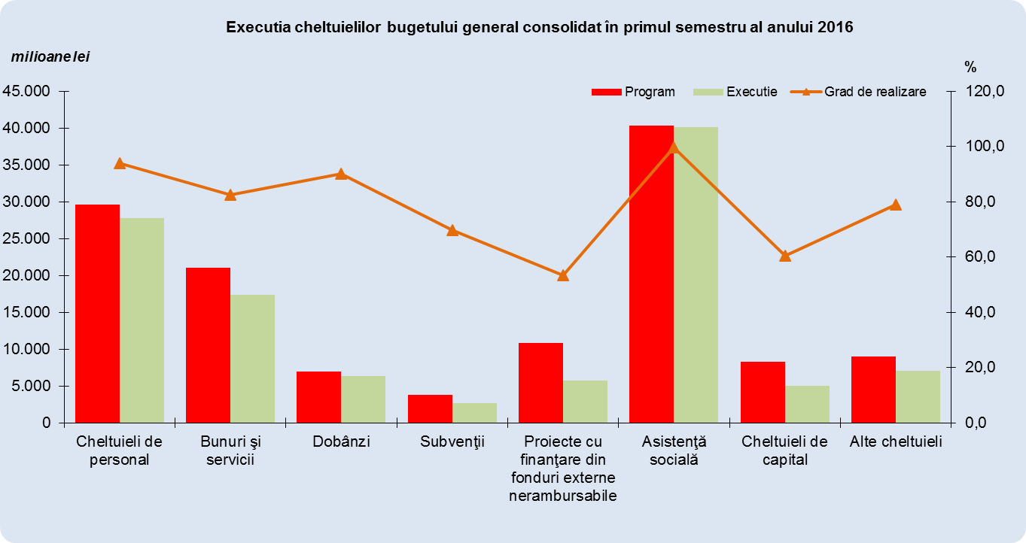

Cheltuielile de personal au fost în sumă de 27.815,9 milioane lei în creștere cu 10,6% comparativ cu semestru I 2015 fiind efectuate în proporție de 94,0%. Acestea au fost influențate de creșterea salariului de bază minim brut pe țară garantat în plată precum și de majorările salariale acordate în sectorul bugetar.
Majorările salariale acordate în a doua parte a anului 2015 au fost de 12% pentru personalul din instituțiile publice locale, 25% pentru personalul din sistemul public sanitar și a personalului din sistemul public de asistență socială, de 5% din luna septembrie și de 15% din luna decembrie pentru personalul din învățământ, 10% pentru personalul din sistemul bugetar exclusiv sănătate, învățământ și asistență socială. Majorarea salariului minim brut pe țară a fost cu 75 lei începând cu 1 iulie 2015, de la 975 lei la 1050 lei și cu 200 de lei începând cu 1 mai 2016, de la 1050 lei la 1250 lei.
Cheltuielile cu bunuri şi servicii au crescut cu 1,5% față de aceeași perioadă a anului precedent şi s-au efectuat în proporție de 82,4%.
Cheltuielile cu dobânzile au înregistrat o creștere cu 9,5%, gradul de efectuare fiind de 90,2%. Creșterea plăților de dobânzi aferente datoriei publice guvernamentale s-a datorat dobânzilor aferente datoriei contractate pentru finanțarea deficitului din anul trecut precum și faptului că prima aferenta emisiunilor de titluri de stat încasată în primul semestru al anului 2016 a fost mai mică decât prima încasată în primul semestru al anului 2015 cu 616,3 mil lei (se înregistrează pe cheltuială cu minus).
Cheltuielile cu subvențiile au fost cu 16,6% mai mici comparative cu aceeași perioadă a anului anterior gradul de efectuare fiind de 69,8%.
Această scădere precum și nerealizarea plăților programate se datorează amânării plății de către Ministerul Dezvoltării Regionale și Administrației Publice a „primei de la stat” în cadrul Contractelor de economisire - creditare întocmite de instituțiile de credit și adecvarea capitalului în baza Ordonanței de urgență a Guvernului nr. 99/2006 privind instituțiile de credit şi adecvarea capitalului, cu modificările şi completările ulterioare.
Cheltuielile cu asistența socială au înregistrat o creștere de 8,0% comparativ cu primul semestru al anului 2015 şi au fost efectuate în proporție de 99,7%. Cheltuielile cu asistența socială au fost influențate de creșterea cuantumului unor ajutoare sociale, creșterea alocațiilor pentru copii precum şi de creșterea valorii punctului de pensie.
Din totalul plăților, suma de 8.182,1 mii lei fost utilizată de Ministerul Muncii, Familiei, Protecției Sociale si Persoanelor Vârstnice pentru alocații de stat pentru copii, indemnizații lunare și stimulentul de inserție pentru creșterea copilului, alocație pentru susținerea familiei, ajutoare sociale, ajutoare pentru încălzirea locuinței, pensii IOVR, indemnizații cu caracter reparatoriu, etc.
Începând cu 1 ianuarie 2016, conform prevederilor Legii nr.223/2015 privind pensiile militare de stat, plata pensiilor cadrelor militare și polițiștilor se asigură de la bugetul de stat prin bugetele Ministerului Apărării Naționale, Ministerului Afacerilor Interne și Serviciului Român de Informații. La acest titlu bugetar, prin bugetele ordonatorilor principali de credite sus-menționați au fost efectuate plăți la 30 iunie a.c. în sumă 2.649,4 milioane lei.
La Bugetul asigurărilor pentru șomaj gradul de realizare a cheltuielilor la titlul ”Asistența socială a fost de 83,1%” fiind determinat de faptul că a fost înregistrat un număr de șomeri indemnizați mai mic decât cel estimat pentru semestrul I 2016.
Cheltuielile cu Alte transferuri au fost în sumă de 4.724,4 milioane lei au fost cu 22% mai mici decât plățile efectuate la 30 iunie anul trecut , din care 3.169,0 mii lei o reprezintă contribuția României la bugetul Uniunii Europene.
Cheltuielile pentru investiții, care includ cheltuielile de capital, precum și cele aferente programelor de dezvoltare finanțate din surse interne și externe, au fost în sumă de 11,0 miliarde lei, respectiv de 1,5% din PIB, cu 15% mai mari comparativ cu semestrul I 2015.
Stocul plăților restante raportate la data de 30 iunie 2016 a fost în sumă totală de 885,46 milioane lei, din care arieratele (plățile restante peste 90 de zile) au fost în sumă de 156,55 milioane lei, în creștere ușoară față de trimestrul I al aceluiași an pe fondul creșterii arieratelor în administrația locală.

- Finanțarea deficitului bugetar şi datoria publică

IV.1 Datoria publică
Datoria guvernamentală conform metodologiei UE s-a situat la data de 31 mai 2016 la un nivel de 38,7% din PIB în creștere față de nivelul de 38,4% din PIB cât s-a înregistrat la sfârșitul anului 2015, net inferior plafonului de 60% stabilit prin Tratatul de la Maastricht.
Din datoria guvernamentală, la 31 mai 2016, datoria internă a reprezentat 19,7% din PIB, iar datoria externă a fost de 19,0% din PIB.

IV.2 Finanțarea deficitului bugetar
Finanțarea deficitului bugetar în primele cinci luni ale anului 2016 s-a realizat în principal prin emisiuni de titluri de stat. Sursele necesare refinanțării datoriei publice guvernamentale s-au asigurat de pe piețele pe care s-au emis aceste datorii şi din rezerva financiară în valută la dispoziția MFP. Această rezervă financiară în valută la sfârșitul lunii mai 2016 acoperea 4,8 luni de necesar finanțare.
Instrumentele de datorie utilizate până la data de 30 iunie 2016 pentru finanțarea deficitului bugetar şi refinanțarea datoriei publice au fost:
- emisiunile de titluri de stat în lei si Euro, pe piață internă, cu scadențe pe termen scurt, mediu şi lung, până în 15 ani fiind emise în mod regulat titluri de stat denominate în lei și Euro în valoare totală de 28,6 miliarde lei, din care 7,7 miliarde lei, certificate de trezorerie cu discount, 13,4 miliarde lei obligațiuni de stat de tip benchmark denominate în lei, precum și obligațiuni de stat de tip benchmark denominate în Euro în valoare de 774,5 milioane Euro (7,5 miliarde lei), conform calendarului de emisiuni anunțat.
- emisiunile de euroobligațiuni lansate pe piețele externe de capital. În primele cinci luni ale anului 2016, MFP a atras de pe piețele externe un volum de 2,25 miliarde Euro. Astfel, în data de 25 februarie 2016 s-au atras 1,25 miliarde Euro de pe piețele externe de capital, din care 750 de mil. Euro cu maturitate de 10 ani și 500 de mil euro cu maturitatea de 20 de ani. Suma a fost obținută prin redeschiderea celor două tranșe de obligațiuni în euro emise în octombrie 2015, la randamente în scădere comparativ cu cele obținute în luna octombrie 2015: de la 2,845% la 2,55% pentru tranșa de 10 ani și de la 3,93% la 3,90% pentru tranșa de 20 ani. Emisiunea a fost suprasubscrisă de aproape două ori. Ulterior, în data de 26 mai 2016, România a atras 1 mld de euro prin euroobligațiuni cu o nouă maturitate de 12 ani, cupon 2,875%. Emisiunea a fost lansată la un randament competitiv de 2,992% și suprasubscrisă de aproape 2 ori. Emisiunile se încadrează în obiectivele strategiei de administrare a datoriei publice, prin extinderea maturității medii a portofoliului de datorie guvernamentală, consolidarea curbei randamentelor titlurilor de stat și distribuirea cât mai uniformă a serviciului datoriei în vederea reducerii riscului de refinanțare.
- intrările din credite externe destinate finanțării de proiecte;
- tragerile din împrumuturile contractate de unitățile administrativ-teritoriale.

În ceea ce privește tragerile autorizate până la finalul semestrului I 2016 pentru a fi efectuate în anul 2016 din finanțările rambursabile contractate sau care urmau să fie contractate de către unitățile/subdiviziunile administrativ-teritoriale, acestea au fost în valoare de 1.200 milioane lei, în limita plafonului de trageri în sumă de 1.200 milioane lei prevăzut la art. 3 alin. (2) din Legea nr. 338/2015 pentru aprobarea plafoanelor unor indicatori specificați în cadrul fiscal-bugetar pe anul 2016. Finanțările rambursabile autorizate în semestrul I al anului 2016 pentru a fi contractate de unitățile/subdiviziunile administrativ-teritoriale au fost în valoare de 399,3 milioane lei, în limita plafonului de contractare în sumă de 1.200 milioane lei prevăzut la art. 3 alin. (2) din Legea nr. 338/2015.
În baza OUG nr. 8/2016 privind unele măsuri financiare în vederea finalizării proiectelor finanțate din fondurile Uniunii Europene aferente perioadei de programare 2007–2013, precum și unele măsuri fiscal-bugetare, în semestrul I al anului 2016 au fost autorizate spre a fi contractate de către unitățile/subdiviziunile administrativ-teritoriale un număr de 19 împrumuturi din venituri din privatizare, înregistrate în contul curent general al Trezoreriei Statului, în valoare totală de 36,4 milioane lei, destinate finanțării cheltuielilor necesare finalizării proiectelor cu o valoare de maximum 5 milioane euro pe proiect, finanțate prin Programul Operațional Regional 2007–2013 și Programul Operațional Sectorial Mediu 2007-2013.
Garanțiile guvernamentale acordate de către Ministerul Finanțelor Publice și unitățile administrativ-teritoriale în perioada ianuarie – mai 2016 au fost în valoare de 1.763,9 milioane lei, în limita plafonului de 8.000 milioane lei stabilit prin Legea nr. 338/2015, din care garanțiile autorizate în perioada ianuarie-mai 2016 spre a fi emise de unitățile administrativ-teritoriale au fost în valoare de 67,2 milioane lei.
Garanțiile guvernamentale acordate de către Ministerul Finanțelor Publice și unitățile administrativ - teritoriale în perioada ianuarie - mai 2016 au fost în valoare de 1.763,9 milioane lei, în limita plafonului de 8.000 milioane lei stabilit prin Legea nr. 338/2015, din care garanțiile autorizate în perioada ianuarie-mai 2016 spre a fi emise de unitățile administrativ-teritoriale au fost în valoare de 67,2 milioane lei.

- Absorbția fondurilor externe nerambursabile

În tabelele de mai jos este prezentată absorbția fondurilor externe nerambursabile atât pe primele 6 luni ale anului 2016, cât și pe întreaga perioadă de la aderarea României la Uniunea Europeană, așa cum se reflectă în Balanța fluxurilor financiare dintre România şi Uniunea Europeană.
Sumele primite de România de la bugetul UE, în primul semestru al anului 2016, sunt de 3.914,29 milioane euro. Cea mai mare parte dintre acestea o dețin sumele primite din cadrul financiar multianual (CFM) 2007-2013, respectiv 2.414,31 milioane euro cu o pondere de 61,68% , iar sumele primite din CFM 2014-2020 sunt de 1.499,99 milioane euro.
Rambursările (inclusiv sumele primite din Fondul European pentru Garantare Agricolă-FEGA) aferente CFM 2007-2013, se ridică la valoarea de 2.381,04 milioane euro (98,62%).
Avansurile primite din CFM 2014-2020 în primele 6 luni ale anului 2016 sunt de 728,73 milioane euro (48,58%), iar rambursările (inclusiv sumele primite din FEGA) sunt de 771,75 milioane euro (51,42%).
În ceea ce privește încasările cumulate din ambele CFM, fonduri structurale și de coeziune – FSC se situează pe primul loc cu 16.773,78 milioane euro, urmate de plățile directe către fermieri, acordate din Fondul European pentru Garantare Agricolă - FEGA cu 7.885,75 milioane euro.

Evoluția fluxurilor financiare dintre România şi Uniunea Europeană
( BALANŢA FINANCIARĂ NETĂ)
la 30.06.2016
Sume primite în CFM*) 2007-2013 |  |  |  | -milioane euro-
Denumire | Estimări  2016 | Realizat 2016  (execuția la  30.06.2016) |  | Realizat  2007-2016  (execuția la  30.06.2016)
Denumire | Estimări  2016 | mil. euro | %
I. SUME PRIMITE DE LA BUGETUL UE (A+B) | 3.595,07 | 2.414,31 | 67,16% | 34.926,60
A. Fonduri de pre-aderare | 0,00 | 0,00 | 0,00% | 2.707,96
B. Fonduri post-aderare, din care: | 3.595,07 | 2.414,31 | 67,16% | 32.218,64
i) Avansuri | 36,55 | 33,27 | 91,03% | 4.202,05
ii) Rambursări (inclusiv FEGA) | 3.558,53 | 2.381,04 | 66,91% | 28.016,59
B1. Fonduri structurale si de coeziune (FSC), din care: | 2.998,05 | 1.864,20 | 62,18% | 15.422,98
a) Avansuri din FSC | 13,31 | 13,31 | 100,00% | 2.139,12
b) Rambursări din FSC | 2.984,74 | 1.850,89 | 62,01% | 13.283,85
B2. Fonduri pentru dezvoltare rurala si pescuit (FEADR+FEP), din care: | 566,04 | 523,51 | 92,49% | 7.735,25
a) Avansuri (FEADR+FEP) | 0,00 | 0,00 | 0,00% | 600,99
b) Rambursări (FEADR+FEP) | 566,04 | 523,51 | 92,49% | 7.134,25
B3. Fondul European pentru Garantare Agricola (FEGA) | 0,00 | 0,00 | 0,00% | 7.389,48
B4. Altele (post-aderare), din care: | 30,98 | 26,60 | 85,86% | 1.670,94
a) Avansuri | 23,24 | 19,96 | 85,89% | 1.461,94
b) Rambursări | 7,74 | 6,64 | 85,78% | 209,00
Sume primite în CFM 2014-2020 |  |  |  | -milioane euro-
Denumire PO | Estimări  2016 | Realizat 2016  (execuția la  30.06.2016) |  | Realizat  2014-2016  (execuția la  30.06.2016)
Denumire PO | Estimări  2016 | mil. euro | %
I. SUME PRIMITE DE LA BUGETUL UE (A+B) | 4.601,95 | 1.499,99 | 32,59% | 2.493,61
i) Avansuri | 740,92 | 728,73 | 98,36% | 1.692,08
ii) Rambursări (inclusiv FEGA) | 3.861,03 | 771,25 | 19,98% | 801,53
A1. Fonduri structurale si de coeziune (FSC), din care: | 920,96 | 636,04 | 69,06% | 1.350,80
a) Avansuri din FSC | 648,19 | 636,04 | 98,13% | 1.350,80
b) Rambursări din FSC | 272,77 | 0,00 | 0,00% | 0,00
A2. Fonduri pentru dezvoltare rurala si pescuit (FEADR+FEPAM), din care: | 1.680,95 | 108,52 | 6,46% | 357,11
a) Avansuri (FEADR+FEPAM) | 86,03 | 86,03 | 100,00% | 334,62
b) Rambursări (FEADR+FEPAM) | 1.594,92 | 22,49 | 1,41% | 22,49
A3. Fondul European pentru Garantare Agricola (FEGA) | 1.722,00 | 496,27 | 28,82% | 496,27
A4. Altele (post-aderare), din care: | 278,04 | 259,15 | 93,21% | 289,43
a) Avansuri | 6,70 | 6,66 | 99,47% | 6,66
b) Rambursări | 271,34 | 252,49 | 93,05% | 282,76
Sume plătite în perioada 2007-2016 |  |  |  | -milioane euro-
Denumire | Estimări  2016 | Realizat 2016  (execuția la  30.06.2016) |  | Realizat  2007-2016  (execuția la  30.06.2016)
Denumire | Estimări  2016 | mil. Euro | %
II. SUME PLATITE CATRE BUGETUL UE | 1.574,26 | 714,06 | 45,36% | 12.992,14
C. Contributia României la bugetul UE | 1.555,31 | 703,60 | 45,24% | 12.660,48
D. Alte contribuții | 18,95 | 10,46 | 55,17% | 331,66
SOLD - CFM 2007-2013 + CFM 2014-2020 |  |  |  | -milioane euro-
Denumire | Estimări 2016 | Realizat 2016  (execuția la  30.06.2016) |  | Realizat  2007-2016  (execuția la  30.06.2016)
Denumire | Estimări 2016 | mil.euro | %
I. SUME PRIMITE DE LA BUGETUL UE (A+B) | 8.197,02 | 3.914,29 | 47,75% | 37.420,21
A. SUME PRIMITE DE LA BUGETUL UE din CFM 2007-2013 | 3.595,07 | 2.414,31 | 67,16% | 34.926,60
B. SUME PRIMITE DE LA BUGETUL UE din CFM 2014-2020 | 4.601,95 | 1.499,99 | 32,59% | 2.493,61
II. SUME PLATITE CATRE BUGETUL UE | 1.574,26 | 714,06 | 45,36% | 12.992,14
III. SOLDUL FLUXURILOR = I - II | 6.622,76 | 3.200,23 | 48,32% | 24.428,07
*) Cadrul financiar multianual

Concluzii

  - Excedent primar este de 0,3% din PIB pe primele 6 luni ale anului 2016;
  - Veniturile bugetare încasate din economia internă au fost superioare încasărilor din perioada similară a anului anterior iar în cazul bugetului de stat au fost superioare programului de încasări aferent primului semestru;
  - Veniturile fiscale au fost colectate peste nivelul prognozat în condițiile în care în anul 2016 au fost prevăzute o serie de măsuri de relaxare fiscală cu impact major negativ asupra veniturilor bugetare;
  - Datoria guvernamentală conform metodologiei UE s-a situat la data de 31 mai 2016 la un nivel de 38,7% din PIB net inferior plafonului de 60% stabilit prin Tratatul de la Maastricht;
- Cheltuielile efectuate pentru investiții au fost cu 15% mai mari comparativ cu semestrul I 2015;
  - Deși la nivelul ordonatorilor principali de credite se constată o accelerare a plăților comparativ cu semestrul I 2015 acestea se situează totuși mult sub programul semestrial ceea ce impune o mai mare atenție din partea acestora în respectarea programului stabilit de cheltuieli;
  - Ordonatorii principali de credite ar trebui să își intensifice eforturile în implementarea programelor cu finanțare externa nerambursabilă aferente noului cadru financiar.

INS - Comunicat de presă nr.178/12 iulie 2016 "Pe marile grupe industriale creșteri ale cifrei de afaceri s‐au înregistrat în sectoarele: industria bunurilor de folosință îndelungată (+21,1%), industria bunurilor de capital (+10,7%) şi industria bunurilor de uz curent (+7,7%)."
Scăderea ratei dobânzii de la 2,39% la 1,35%, respectiv de la 2,18% la 1,13% - depozite la termen în lei depozite existente în sold/noi. Scăderea ratei dobânzii de la 1,37% la 0,59%, respectiv de la 1,28% la 0,42% - depozite la termen în valută Euro existente în sold/noi-Buletin BNR lunar aprilie 2016
în perioada decembrie 2015 - mai 2016 față de decembrie 2014 – mai 2015
în perioada decembrie 2015 - mai 2016 față de decembrie 2014 - mai 2015
conform H.G. nr. 1091/2014
conform H.G. nr.1017/2015
conform Legii nr.340/2015
Comunicat de presă INS nr.169/2016,evoluție în perioada 1.I-31.V.2016 față de aceeași perioada 2015
Comunicat de presă INS nr.176/2016, evoluție în perioada 1.I-31.V.2016 față de aceeași perioada 2015
Comunicat de presă INS nr.176/2016, evoluție în perioada 1.I-31.V.2016 față de aceeași perioada 2015

